# Builder pattern

## Описание

Дизайн патърна builder се използва за създаване на обекти. Целта е чрез преминаване на последователност от различни стъпки да се създаде различен обект. Използва се когато трябва да се създадат множество компоненти, за да бъде създаден един продукт. Позволява на клиента да изгради сложен обект, като се посочва само неговия вид и съдържание, без детайли за това как се изгражда.

## UML диаграма:

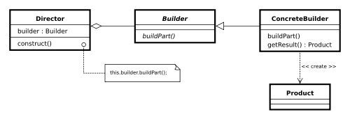

## Описание на елементите в диаграмата:

**Builder** – представлява абстрактен клас за създаване на части от Product.

**ConcreteBuilder** – създава части от Product, като имплементира интерфейса Builder. Дефинира и следи създадената част от продукта. Има интерфейс за вземане на продукта.

**Director** – създава обект използвайки интерфейса Builder.

**Product** – представлява конкретния обект, който се създава.